
体 育 组 简 报
2015年6月 第七期
主编：体育组

要闻速递：
1、八年级举行50米接力跑比赛。
2、组内两位老师赴武汉观摩全国体育展示课。

- 八年级举行50米接力跑比赛

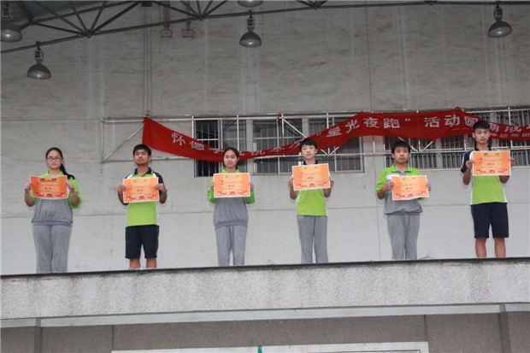
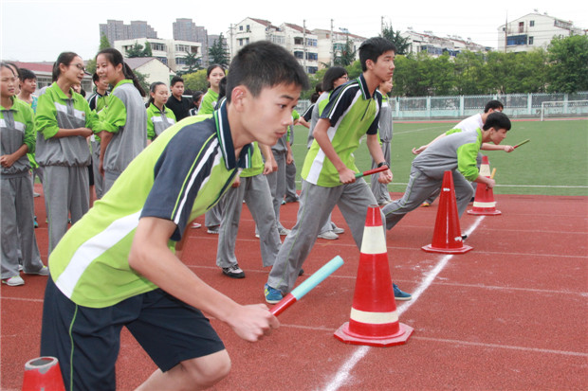
6月4日，八年级利用体育课外活动课举行了50米接力跑比赛，这次比赛采用的是迎面接力赛，要求全班每一位同学都要参加，最后成绩计算平均数，然后取前六名进行颁奖。各班早早利用体育课时间进行练习，在比赛中，虽然一开始下了点雨，但丝毫不影响他们的热情，每一位同学都拼劲全力去跑完自己的50米，场上争夺白热化，场下气氛也非常热烈，都在为各自的班级呐喊助威，不到最后一秒决不放弃的精神在这次接力赛中完全体现出来了。最后成绩统计，前六名分别是八（6）、八（1）、八（4）、八（11）、八（7）、八（8）。

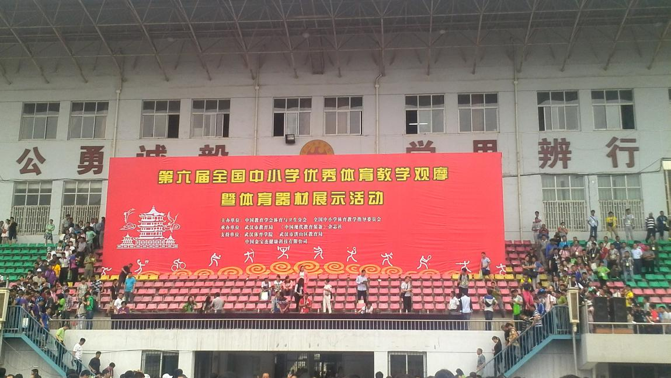
- 组内两位老师赴武汉观摩全国体育展示课
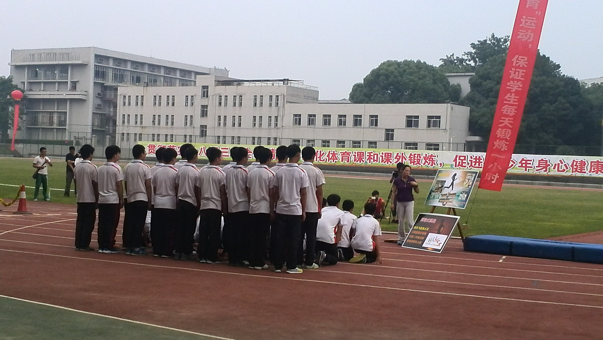
5月底，组内高杨、田俊杰老师去武汉参加全国中小学体育教学展示课活动，本次活动主要安排在武汉体院，一共三天时间，安排了开幕式、体育器材展示、中小学体育教学课展示等内容。这次活动有来自全国各地上千名体育教师积极参加，在优秀体育课展示中，许多教师都拿着手机、录像机拍摄上课过程，学习优秀教师的优点。上完课后，还有专家进行评课，答疑。让前来听课的老师学到更多的知识，也说明本次活动是实实在在的促进体育教师成长的优质活动，而不是一次作秀。两位老师回来后都写了活动反思，都深有体会，感叹不虚此行，在将来的教学中将学以致用，真正提高自己的教学水平。

